Path to Moral Excellence
Interpersonal Development：
Keeping One’s Promises and Commitments
Story：Zeng Zi Killed a Pig

- Learn from a Story
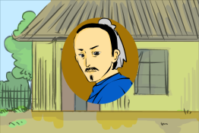 | 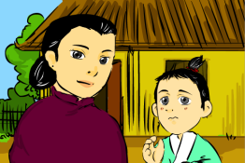
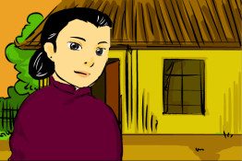 | 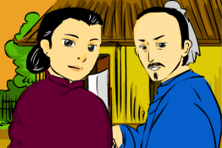
Story adapted from (Warring States Period) Wai Chu Shuo Zuo 1, Han Feizi (by Han Feizi)

- Let Us Discuss
- 曾子為了一句話就把豬殺掉，你認為值得嗎？為甚麼？
- 假如你是曾子的兒子，父母說只不過是跟你開玩笑，並不是真要殺豬給你吃，你會有甚麼感受？
- 父母言出必行，對子女有甚麼影響？試舉生活的例子說明。
- 隨便許下諾言，而沒有考慮自己的能力，會帶來甚麼後果呢？試舉例子說說你的看法。
- 我們怎樣做才可以避免失信於人？試想出不同的方法。

- Let Us Discuss
《論語‧為政第二》
Chapter 2 "The Secret in Government", The Analects
人而無信，不知其可也。大車無輗，小車無軏，其何以行之哉？
(We have no way to find out how capable a person is if he is not trustworthy. It is just like a carriage or a cart that cannot move if it has no crossbar at the end of the pole.)

Original Text:
子曰：「人而無信，不知其可也。大車無輗，小車無軏，其何以行之哉？」

(春秋)老子《道德經‧第六十三章》
(Spring & Autumn Period) Chapter 63, Tao Te Ching (by Lao Tzu)
輕諾必寡言。
(People who disregard the importance of a promise are seldom trustworthy.)

(漢)司馬遷《史記‧季布欒布列傳》
(Han Dynasty) "Biographies of Ji Bu and Luan Bu",
Records of the Grand Historian (by Sima Qian)
一諾千金。
(A promise is as valuable as a thousand ounces of gold. We must fulfill the promises we made to others.)

Information：Han Feizi Han Feizi is an iconic work about the thinking of Legalists in the Pre-Qin Period. This piece of political classics was by Han Feizi of the late Warring States Period and it focused on the skills of how the emperor and the political system could drive the officials. The book followed the thinking of the early Legalists, which told the difference between the ancient and contemporary situation and changes varied with time. It also absorbed the philosophy of Xunzi and Laozi ; thus forming the theory of law and order with "Fa, Shu, Shi" (法, 術, 勢) as the centre. The masterpiece was full of sound arguments and thorough reasoning and had an enormous influence to the political systems and society of the later generations.

